DERROTERO RUTA 19
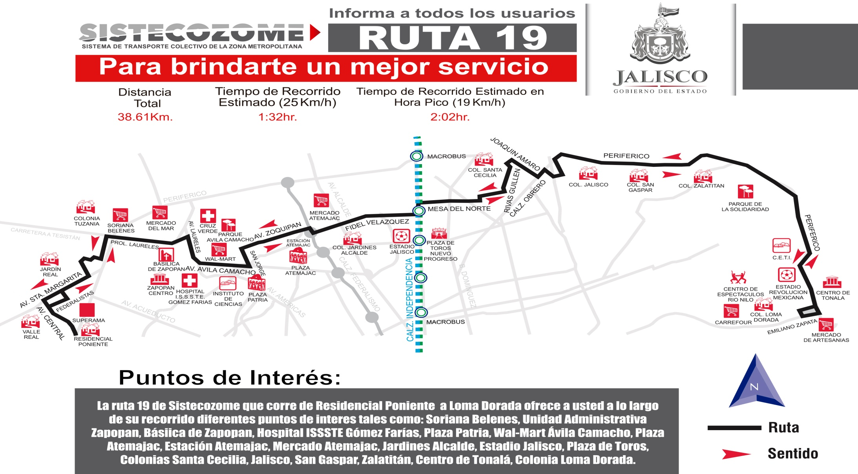

Costo de Transporte al Usuario: $7.00 m/n
DISTANCIA TOTAL 69.8 (KM) TIEMPO DE RECORRIDO TOTAL 220 MINUTOS
IDA 36.2 KM IDA 105 MINUTOS
REGRESO 33.6 KM REGRESO 115 MINUTOS

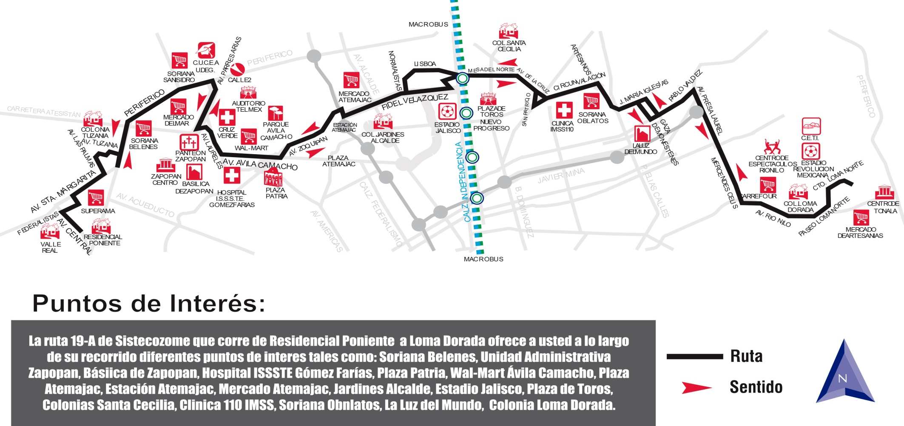
DERROTERO RUTA 19A

DISTANCIA TOTAL 69.8(KM) TIEMPO DE RECORRIDO TOTAL 220 MINUTOS
IDA 33.6 KM IDA 115 MINUTOS
REGRESO 36.2 KM REGRESO 105 MINUTOS

DERROTERO RUTA 51C

Costo de Transporte al Usuario: $7.00 M/N

RUTA 51-C

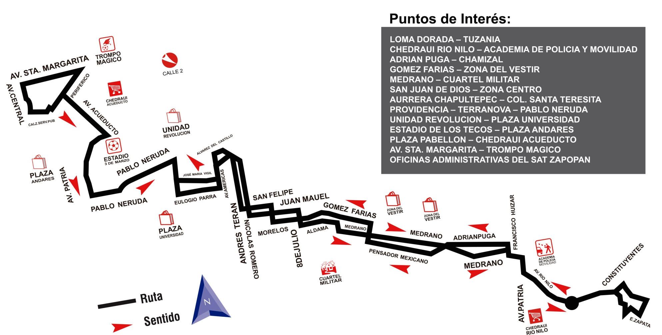

DISTANCIA TOTAL 61.2(KM) TIEMPO DE RECORRIDO TOTAL 220 MINUTOS
IDA 31.0 KM IDA 110 MINUTOS
REGRESO 30.2 KM REGRESO 110 MINUTOS

Costo de Transporte al Usuario: $7.00 m/n

DERROTERO RUTA 200
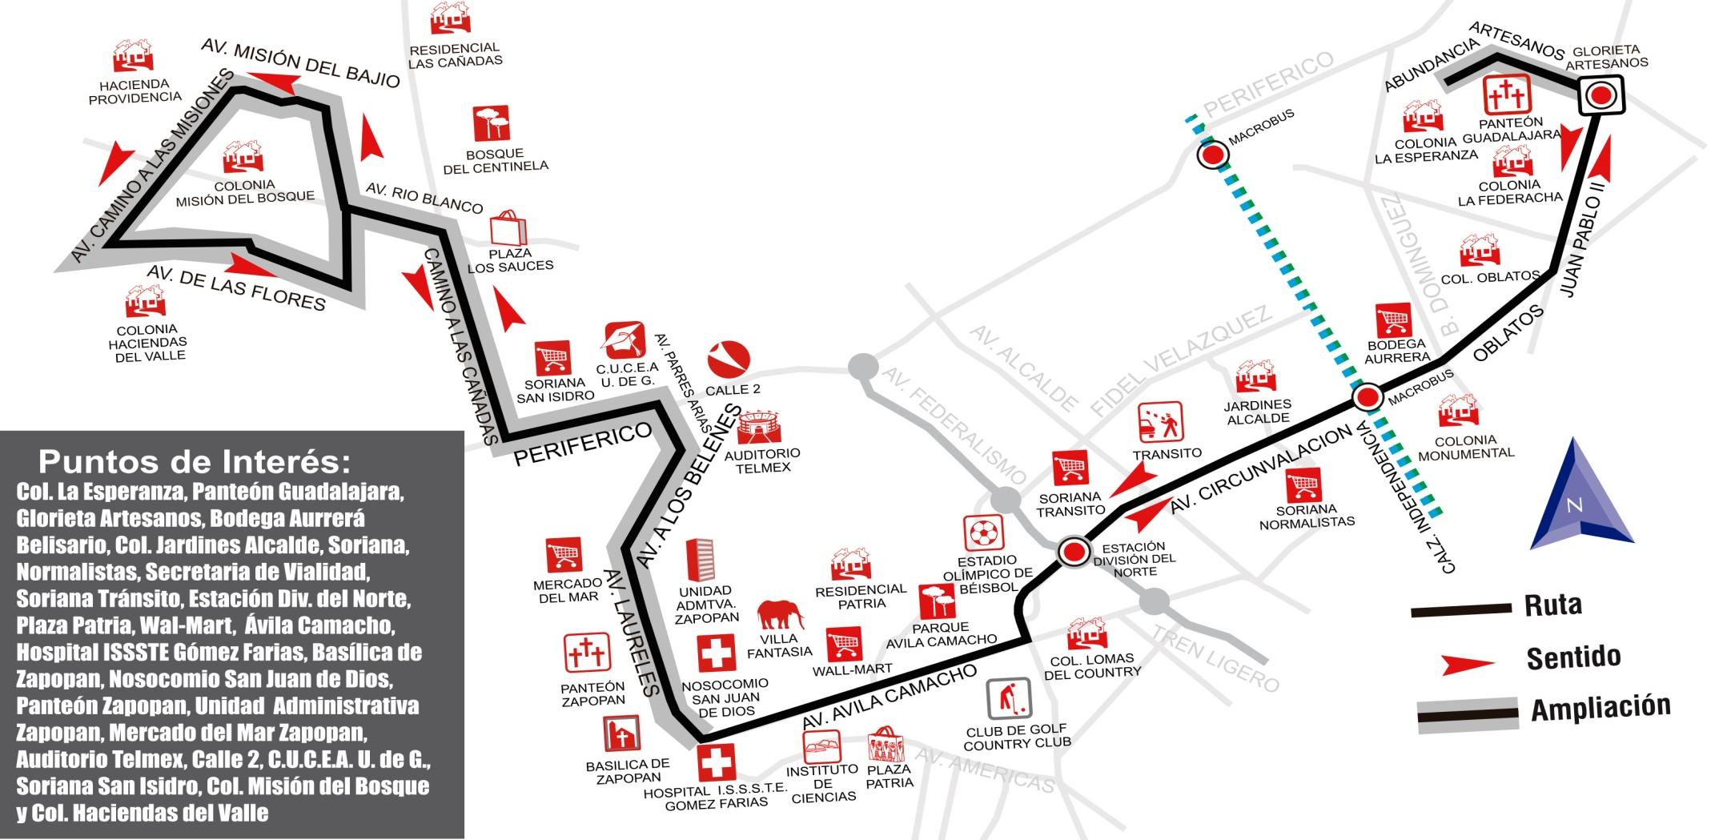

DISTANCIA TOTAL 42.8 (KM) TIEMPO DE RECORRIDO TOTAL 140MINUTOS
IDA 23.3 KM IDA 70 MINUTOS
REGRESO 19.5 KM REGRESO 70 MINUTOS

Costo de Transporte al Usuario: $6.00 m/n

DERROTERO RUTA 500
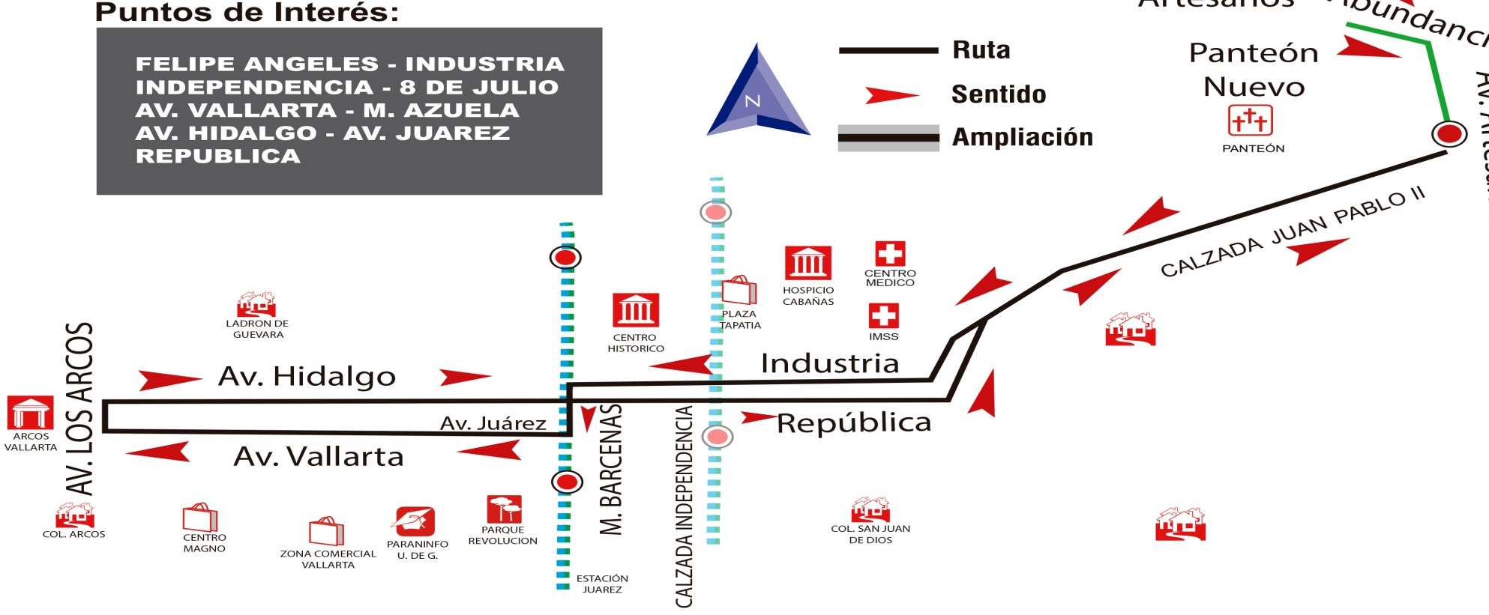

DISTANCIA TOTAL 20.9 (KM) TIEMPO DE RECORRIDO TOTAL 88 MINUTOS
IDA 10.5 KM IDA 44 MINUTOS
REGRESO 10.4 KM REGRESO 44 MINUTOS

Costo de Transporte al Usuario: $7.00 m/n

DERROTERO RUTA 11 IXTAPA PUERTO VALLARTA
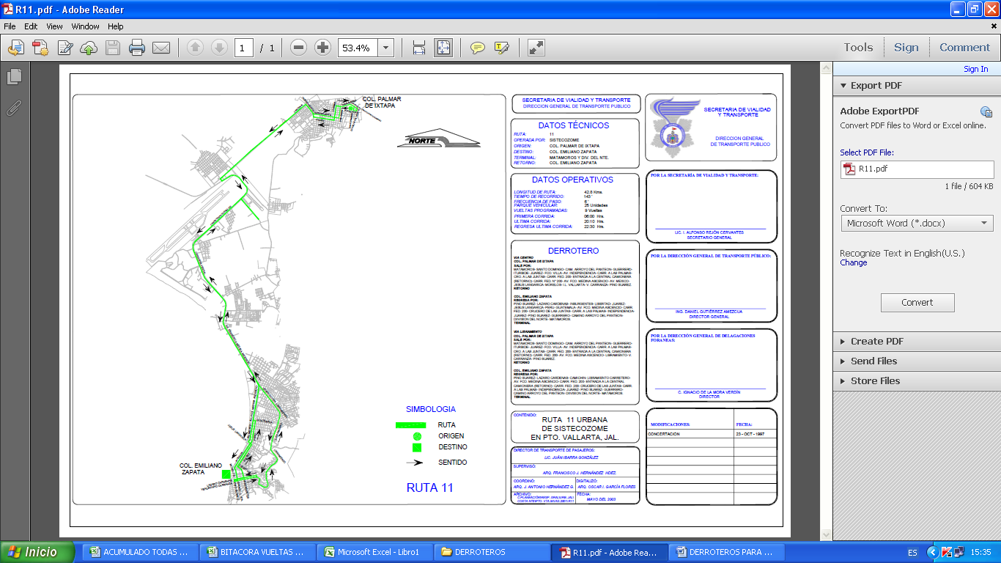

DISTANCIA TOTAL 42.8 (KM) TIEMPO DE RECORRIDO TOTAL 140 MINUTOS
IDA 21.4 KM IDA 70 MINUTOS
REGRESO 21.4 KM REGRESO 70 MINUTOS
Costo de Transporte al Usuario: $7.50 M/N

